

Instituto Tecnológico de Los Mochis

Ingeniería Electrónica

Taller de Investigación II

Integrantes:

Encinas Ramírez María del Rosario

Sajarópulos Verdugo Dan Yael

Asesor:

Bojórquez Guerrero Felipe de Jesús

**Febrero del 2019**

**Inteligencia artificial distribuida para redes de sensores**

**Índice**

1.-Titulo de la investigación.- 2

2.- Introducción.- 2

3.-Planteamiento del problema.- 3

3.1.- Enunciado del problema.- 3

3.2.- Formulación del problema.- 3

4.- Objetivos.- 4

4.1.- Objetivo General.- 4

4.2.- Objetivos específicos.- 4

5.- Justificación y delimitación del proyecto.- 5

5.1.- Justificación.- 5

5.2.- Delimitación.- 5

6.- Marco Teórico.- 6

6.1.- Teoría de flujo vehicular.- 6

6.2.- Inteligencia Artificial.- 6

6.3.- Detección de vehículos (sensor).- 7

6.4.- Hardware para red de sensores.- 10

7.- Tipo de estudio.- 13

8.- Bibliografía.- 13

9.- Trabajos citados.- 14

# 1.-Titulo de la investigación.-

Inteligencia artificial distribuida para redes de sensores.

# 2.- Introducción.-

Los semáforos son dispositivos utilizados para gestionar el tráfico, permitiendo o impidiendo el paso de conductores y peatones en cada vía.

Anteriormente, y en muchos países, los semáforos aún son sistemas temporizados que pasan de un estado a otro siguiendo un patrón de secuencia fija, carecen de inteligencia para tomar decisiones, lo que representa una gran desventaja durante las horas picos en importantes arterias viales ya que los cambios se realizan en tiempos no adaptados a las condiciones del tráfico, y mientras una intersección vacía tiene luz verde la arteria principal se detiene a esperar el cambio, agrupando los vehículos hasta congestionar el canal.

A partir de esta problemática, surgen los Semáforos Inteligentes capaces de tomar decisiones ante una condición de tráfico dado.

Este tipo de tecnología va evolucionando con el correr del tiempo y se espera que para los próximos años sea capaz de tomar decisiones propias y controlar totalmente el tráfico sin tener que contar con la presencia de oficiales de tránsito.

El sistema lleva varios años en pruebas en el centro de la ciudad de Pittsburgh con mostrado resultados prometedores ya que redujo el tiempo de traslado en un 25% y el tiempo en espera en semáforos se redujo en un 40%[1].

# 3.-Planteamiento del problema.-

## 3.1.- Enunciado del problema.-

La inteligencia artificial como tal ayuda a predecir eventos abstractos a la vez que aprende de su entorno. Sin embargo, la inteligencia artificial necesita equipos de alta eficacia para el cálculo de operaciones de coma flotante, lo cual limita el uso de la inteligencia artificial a redes centralizadas con un nodo central de procesamiento.

## 3.2.- Formulación del problema.-

1. ¿Qué variables se van a tomar en cuenta?
2. ¿Qué tipo de sensores serán compatibles?
3. ¿Cómo se comunicarán entre sí los elementos de la red distribuida?
4. ¿Qué tipo de software se utilizará?
5. ¿Qué tipo de hardware se adapta a las necesidades?
6. ¿Qué tanto abarcará el proyecto de arranque?

# 4.- Objetivos.-

## 4.1.- Objetivo General.-

Diseñar e implementar una unidad de hardware con inteligencia artificial que tenga la capacidad de predecir eventos específicos a partir de valores medidos en una red de sensores y no depender de un nodo central para procesamiento.

## 4.2.- Objetivos específicos.-

1.-Determinar las variables y estructura para la inteligencia artificial y su implementación en hardware.

2.-Diseñar la unidad de hardware con la función específica de realizar el procesamiento necesario para inteligencia artificial.

3.-Implementar el diseño para un entorno de trabajo real y probar su capacidad para predecir eventos específicos.

# 5.- Justificación y delimitación del proyecto.-

## 5.1.- Justificación.-

“Los desplazamientos que se realizan en una sociedad tienen un coste, que mide tanto variables estrictamente económicas como otras variables de carácter no económico, pero que están afectando al bienestar de la sociedad” (economiaandaluza)[2].

El transporte es una de las bases de la economía de los países en desarrollo, ya que la productividad de una sociedad está estrechamente ligada con la eficiencia del traslado de la misma. Mejorar la eficiencia de la circulación vehicular reduce los tiempos de traslado, mejorando así factores económicos y de desarrollo social.

Las nuevas tecnologías como inteligencia artificial y el big data ya nos han enseñado su poder para agilizar procesos y resolver problemáticas en otros ámbitos, por lo que no suena extraño que esta tecnología pueda ofrecer una solución para las ciudades que buscan una solución al tráfico.

Actualmente ya existen sistemas como Surtrac, el cual lleva varios años en pruebas en la ciudad de Pittsburgh, reduciendo el tiempo de traslado en un 25% y el tiempo en espera en semáforos se redujo en un 40%[3].

## 5.2.- Delimitación.-

Dado que la inteligencia artificial tiene como característica su capacidad de aprender y adaptarse, es posible aplicar la misma inteligencia artificial en diferentes ámbitos. El sistema será pensado para un ámbito general pero desarrollado específicamente para ciudades con características similares a la ciudad de Los Mochis, con lo cual nos limitaremos a las necesidades (hardware, comunicación, etc.) de dicha ciudad.

# 6.- Marco Teórico.-

## 6.1.- Teoría de flujo vehicular.-

El tránsito vehicular (también llamado tráfico vehicular, o simplemente tráfico) es el fenómeno causado por el flujo de vehículos en una vía, calle o autopista. .

Las características fundamentales del flujo vehicular, representadas en sus tres variables principales son: el flujo, la velocidad y la densidad. Mediante la deducción de relaciones entre ellas, se puede determinar las características de la corriente de tránsito, y así predecir las consecuencias de diferentes opciones de operación o de proyecto. De igual manera, el conocimiento de estas tres variables reviste singular importancia, ya que éstas indican la calidad o Nivel de Servicio experimentado por los usuarios de cualquier sistema vial. A su vez, estas tres variables pueden ser expresadas en términos de otras, llamadas variables asociadas. El volumen, el intervalo, el espaciamiento, la distancia y el tiempo.

## 6.2.- Inteligencia Artificial.-

La inteligencia artificial usa principalmente las **redes neuronales,** que son un [modelo computacional](https://es.wikipedia.org/wiki/Modelo_computacional) basado en un gran conjunto de unidades neuronales simples ([neuronas artificiales](https://es.wikipedia.org/wiki/Neurona_de_McCulloch-Pitts)), de forma aproximadamente análoga al comportamiento observado en los axones de las neuronas en los cerebros biológicos.

Las redes neuronales son capaces de aprender de la experiencia, de abstraer características esenciales a partir de entradas que presentan información irrelevante, de generalizar de casos anteriores a nuevos casos…etc. Todo esto permite su aplicación en un gran número de áreas muy diferenciadas. Las principales ventajas que representan son:

-Aprendizaje Adaptativo: Capacidad de aprender a realizar tareas basadas en un entrenamiento o en una experiencia inicial.

-Auto-organización: Una red neuronal puede crear su propia organización o representación de la información que recibe mediante una etapa de aprendizaje.

-Tolerancia a fallos: La destrucción parcial de una red conduce a una degradación de su estructura; sin embargo, algunas capacidades de la red se pueden retener, incluso sufriendo un gran daño.

-Operación en tiempo real: Los cómputos neuronales pueden ser realizados en paralelo; para esto se diseñan y fabrican máquinas con hardware especial para obtener esta capacidad.

-Fácil inserción dentro de la tecnología existente: Se pueden obtener chips especializados para redes neuronales que mejoran su capacidad en ciertas tareas. Ello facilitará la integración modular en los sistemas existentes.

Redes Multicapa:

Están formadas por dos o más capas de neuronas conectadas entre ellas.

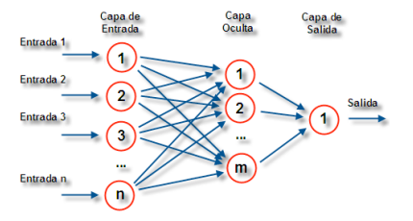

Las redes neuronales funcionan de la siguiente manera: dados unos parámetros (entradas) hay una forma de combinarlos para predecir un cierto resultado. Por ejemplo, sabiendo los píxeles de una imagen habrá una forma de saber qué número hay escrito (salida). El problema, claro está, es que **no sabemos cómo combinarlos**.

Las redes neuronales son un modelo para encontrar esa combinación de parámetros y aplicarla al mismo tiempo. En el lenguaje propio, encontrar la combinación que mejor se ajusta es "entrenar" la red neuronal. Una red ya entrenada se puede usar luego para hacer predicciones o clasificaciones, es decir, para "aplicar" la combinación.

Usando como entrada la densidad de cada una de las calles de la ciudad, podremos obtener múltiples salidas para los ciclos de cada uno de los semáforos de la ciudad.

## 6.3.- Detección de vehículos (sensor).-

El sensor de masa en la detección de vehículos (por inducción, sensor loop) utiliza lazos para contar los vehículos que pasan o llegan a un punto determinado, por ejemplo delante de un semáforo, y en la gestión de autopistas de tránsito.

Se instala un bucle (loop) conductor de la electricidad, adecuadamente aislado, bajo la carretera, generándose una tensión eléctrica cada vez que un cuerpo con masa ferrosa (que contiene hierro o acero) pasa cerca de los alambres o del bucle (loop).  
  
Una definición alternativa popular de un bucle de inducción es el aplicado a los detectores de metales, donde una bobina que forma un circuito de resonancia, es "desajustado"  o inducido por la proximidad de un objeto conductor (metal).  
  
El objeto detectado puede ser metálico, (detección de metales y cables) o conductor/capacitivo (detección de tamaño de masa).  
  
Otras configuraciones de estos equipos utiliza dos o más bobinas de recepción, y el objeto detectado modifica el acoplamiento inductivo o altera el ángulo de fase de la tensión inducida a la bobina receptora en relación con la bobina del oscilador.  
  
**Funciones principales:**

* Detectar la presencia del vehiculo mientras para no dejar caer la pluma
* Función para abrir y cerrar relevador de cualquier dispositivo mediante inducción
* Nivel de detección (masa) seleccionable

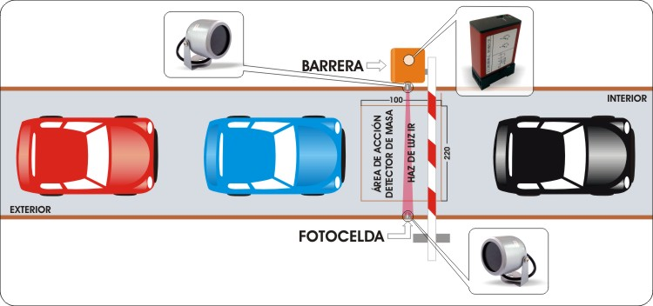

Otras configuraciones de estos equipos utiliza dos o más bobinas de recepción, y el objeto detectado modifica el acoplamiento inductivo o altera el ángulo de fase de la tensión inducida a la bobina receptora en relación con la bobina del oscilador.

**Se utiliza para detectar la presencia de vehículos por medio de un cable inductivo enterrado en el suelo (sugerido: 33m x 16 AWG)**

* Niveles de sensibilidad ajustables.
* Alimentación de voltaje 110V CA.
* Frecuencia 20 a 170KHz.

El uso del detector de masa en conjunto con las fotoceldas infrarrojas minimiza el riesgo de daños a terceros en caso de que el brazo cierre antes de tiempo.

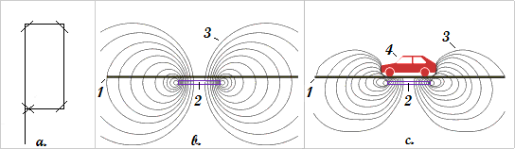

**Principales Características:**

* Salida de relay Normalmente abierto (NC) / Normalmente Cerrado (NC).
* Tecnología: Campo magnético.
* Ajuste de la frecuencia: Automática.
* Propiedades del loop: Embobinado de cable con un "rectángulo" con esquinas de 45° y dimensiones de 1.50 metros x 60 centímetros, profundidad máximo 10 centímetros, dar de 4 a 5 vueltas de cable, se utiliza cable calibre 14 al 20.
* Modo de detección: Presencia.
* Tiempo de presencia: 1 min. a lo infinito (presencia permanente) en 250 pies.
* Duración del pulso de salida: 100 ms o 500 ms.
* Sensibilidad: 0,005% a 0,5% en 250 pies.
* Tiempo de reacción: 25 ms para el campo simple, 50 ms para el campo doble.
* Energía: 110 V AC.
* Consumo de energía: 2,5 W.
* Grado de protección: IP40.

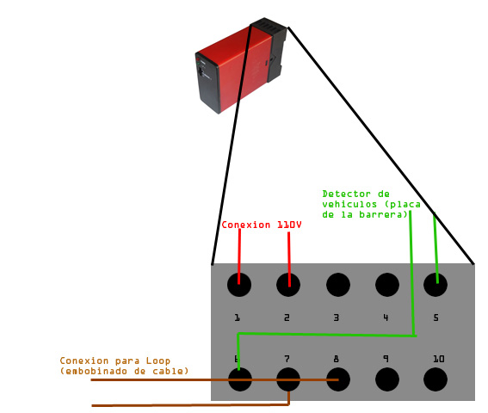

El sistema de sensores puede ser utilizado para contabilizar la cantidad de carros que entra y sale de una sección determinada de la calle. Es ésta manera podemos determinar la densidad vehicular.

## 6.4.- Hardware para red de sensores.-

La red de sensores inalámbricos está formada por numerosos dispositivos distribuidos espacialmente, que utilizan sensores para controlar diversas condiciones en distintos puntos, entre ellos la temperatura, el sonido, la vibración, la presión y movimiento o los contaminantes. Los sensores pueden ser fijos o móviles.

Estos dispositivos son unidades autónomas que constan de un micro controlador, una fuente de energía (casi siempre una batería), un radio-transceptor (RF) y un elemento sensor.

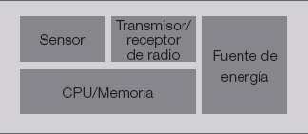

*Estructura de un nodo sensor*

Los nodos suelen estar formados por una placa de sensores o de adquisición de datos y un “mote o mota” (placa de procesador y transmisión/recepción de radio). Estos sensores se pueden comunicar por Gateway, que tiene capacidad de comunicación con otros ordenadores y otras redes (LAN, WLAN, WPAN…) e internet.

En relación con el software que necesitan, existen sistemas operativos específicos, como:

* TOSSim, que es un simulador de eventos discretos para redes de sensores basadas en el sistema operativo TinyOS. Ofrece la posibilidad de compilar las aplicaciones en TinyOS en el propio Framework de TOSSim en lugar de tener que compilar la aplicación para cada nodo. Esto permite a los usuarios depurar, testear y analizar algoritmos en un entorno controlable;
* También están los simuladores COOJA/MSPSim, el primero es un simulador basado en java utilizado para simular el comportamiento de programas en arquitecturas compuestas por microprocesadores MSP430. En concreto permite la simulación de nodos TMoteSky y ESB…
  + - Nodo ESB:

Entre sus características cabe destacar las siguientes:

* + - * Microcontrolador de Texas Instruments MSP430
      * 2KBytes de RAM y 60KBytes de flash ROM
      * Radio TR1001
      * Una EEPROM de 32 KBytes

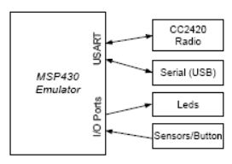

MSPSim soporta la carga de firmware en formato IHEX (Formato de código compilado de Intel) y ELF (Formato de código compilado), y posee las siguientes herramientas que permiten la visualización y control de la simulación en tiempo de ejecución, dando control total de la misma.

* 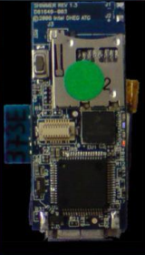Monitor de pila.
* Ciclo de trabajo.
* USART port output.
* Panel de control de la simulación.
* Imagen física del nodo.
* Consola MSPSim para control de la simulación.

**Esquema completo de una WSN**

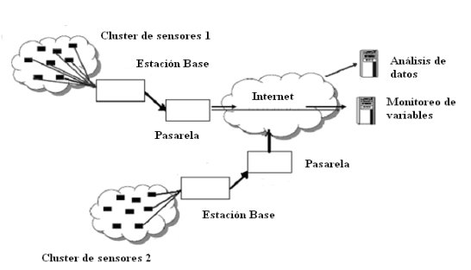

**Plataformas de Hardware Disponibles en el Mercado**

* Digi: XBee ZB; XBee PRO ZB, XBee y XBee-PRO 802.15.4.
  + 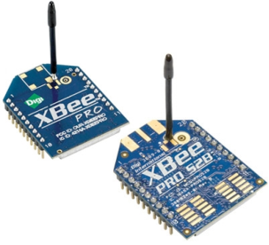Simples de usar.
  + CTU.
  + Entradas analógicas (4)
  + Modo sleep < 1µA
  + 120 m – 1.5 Km
  + Modos AT y API.

De acuerdo a Digi, los módulos XBee son soluciones integradas que brindan un medio inalámbrico para la interconexión y comunicación entre dispositivos. Estos módulos utilizan el protocolo de red llamado IEEE 802.15.4 para crear redes FAST POINT-TO-MULTIPOINT (punto a multipunto); o para redes PEER-TO-PEER (punto a punto). Fueron diseñados para aplicaciones que requieren de un alto tráfico de datos, baja latencia y una sincronización de comunicación predecible. Por lo que básicamente XBee es propiedad de Digi basado en el protocolo Zigbee. En términos simples, los XBee son módulos inalámbricos fáciles de usar.

* 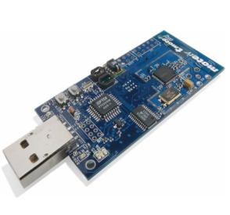Tmote sky
  + MSP430.
  + CC2420.
  + Moteiv

Mencionados anteriormente en su ventaja de simulación en las plataformas COOJA/MSPSim.

# 7.- Tipo de estudio.-

Esta investigación es del tipo tecnológica aplicada. Esto se debe a que busca la construcción y diseño de un prototipo que pretende ayudar a reducir el tiempo de traslado.

8.- Bibliografía.-

* <http://www.ptolomeo.unam.mx:8080/xmlui/bitstream/handle/132.248.52.100/3172/Tesis.pdf?sequence=1>
* <http://eprints.ucm.es/9453/1/Diseño_de_un_simulador_para_redes_de_sensores.pdf>
* <http://www.mfbarcell.es/conferencias/wsn.pdf>
* <https://www.xataka.com/robotica-e-ia/las-redes-neuronales-que-son-y-por-que-estan-volviendo>
* <http://www.it.uc3m.es/jvillena/irc/practicas/10-11/06mem.pdf>
* <https://relopezbriega.github.io/blog/2016/06/05/tensorflow-y-redes-neuronales/>
* <http://www.economiaandaluza.es/sites/default/files/2%20Cap%C3%ADtulo%202.%20El%20transporte,%20importancia%20econ%C3%B3mica%20y%20social.pdf>
* <http://www.telegraph.co.uk/technology/2017/05/15/ai-traffic-lights-end-rush-hour-jams-milton-keynes/>

# 9.- Trabajos citados.-

economiaandaluza, i. d. (s.f.). *http://www.economiaandaluza.es/sites/default/files/2%20Capítulo%202.%20El%20transporte,%20importancia%20económica%20y%20social.pdf.*

ptolomeo, t. d. (s.f.). *http://www.ptolomeo.unam.mx:8080/xmlui/bitstream/handle/132.248.52.100/417/A4.pdf.*

1. Según un informe publicado el 23/10/2016 por TECVOLUCIÓN.
2. Cita documento web
3. Según un informe publicado el 23/10/2016 por TECVOLUCIÓN.